**Φύλλο Εργασίας: “Γίνομαι αρχιτέκτονας και βάζω τα δωμάτια, το γκαράζ και τον κήπο του σπιτιού όπου θέλω στο σχέδιο (γράφω το όνομά τους και τα ζωγραφίζω).”**

***δύο υπνοδωμάτια / ένα μπάνιο / μία κουζίνα / ένα σαλόνι / έναν κήπο / ένα γκαράζ***

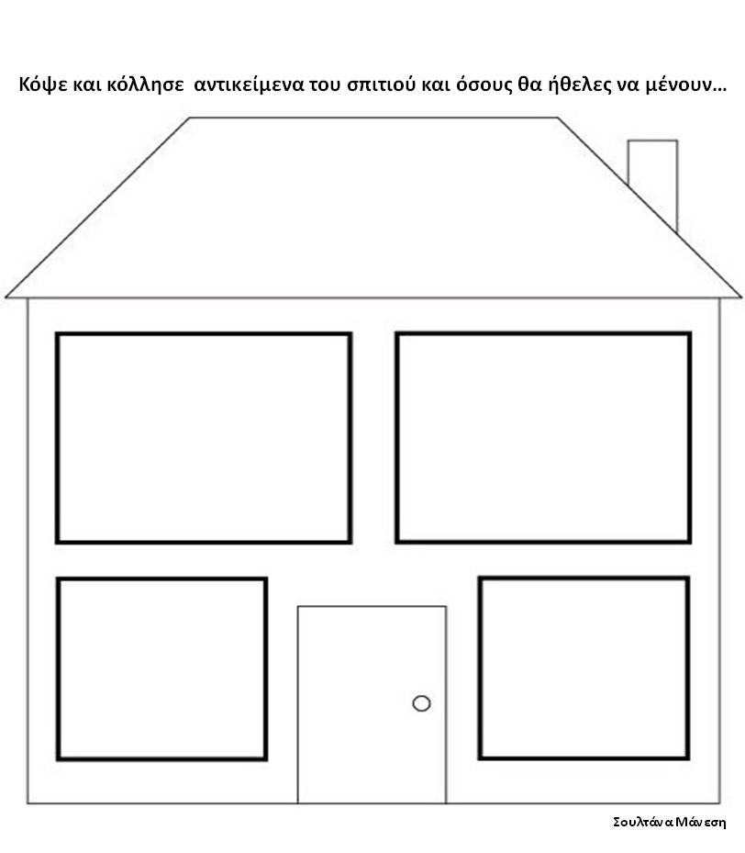

**ΣΠΙΤΙ ΜΟΥ ΣΠΙΤΑΚΙ ΜΟΥ!**

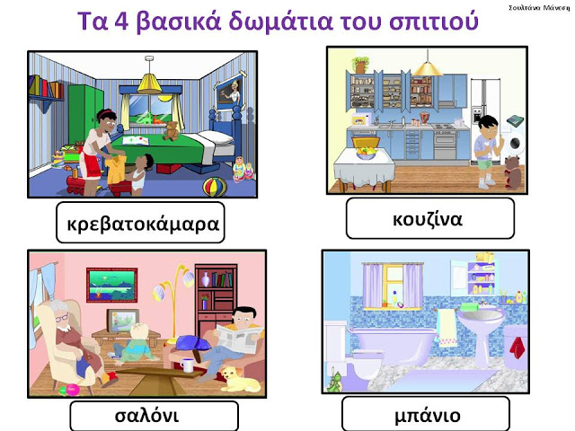

**υπνοδωμάτιο σαλόνι κουζίνα μπάνιο**